متوسطة : عين عائشة السنة الدراسيـة:2017/2018
اختبــــار الثلاثي الثالث في مــــــادة الرياضيــات
مستوى: أولى متوسط المـــــدّة : ساعتــان
التمرين الأول: ( 3ن)
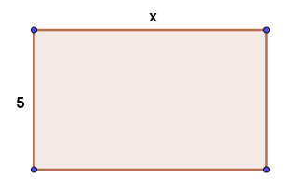
مستطيل طوله $x$ و عرضه 5 .
- عبّـــــر عن P محيط هذا المستطيل بدلالـــة $x$ .
- أحسب محيط هذا المستطيل إذا علمت أن : $x=8$ .
- أوجد قيمة $x$ إذا علمت أن مساحة المستطيل هي 35 .
التمرين الثاني: ( 3 ن)
بمناسبة شهر رمضان المبارك عزمت امرأة التصدق بـ 40% من الرغيف الذي تحضره .
- ما هو عدد الأرغفة المتصدق بها إذا حضرت 20 رغيفًا .
- ما هو عدد الأرغفة التي تكون قد حضرتها إذا تصدقت بـ 12 رغيفًا.
التمرين الثالث: ( 3 ن)
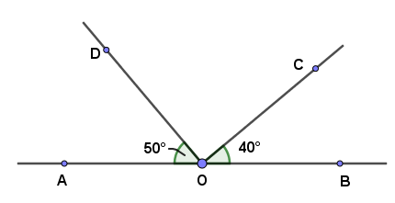
لاحظ الشكل المقابل جيّدًا حيث النقط : A ،O، B في استقامية .
1)~ أحسب قيس كل من الزاويتين : $D\hat{O}C$ ، $A\hat{O}C$ .
2)~ حــدّد نوع كل زاوية من خلال الجدول الأتي :
الزاوية | $A\hat{O}B$ | $D\hat{O}C$ | $A\hat{O}D$ | $A\hat{O}C$
نوعها
التمرين الرابع: ( 3 ن)
- أرسم مثلث ABC قائم في A حيث : AB= 3cm ، AC=4 cm .
- أنشئ النقطة D نظيرة B بالنسبة إلى المستقيم (AC).
- ما نوع المثلث CBD ؟ علّل .
- أحسب مساحة المثلث ABC ، ثم استنتج مساحة المثلث CBD .
المســــــألة (الوضعية الإدماجية): ( 8 ن)
صباح يوم الأربعاء 11 أفريل الماضي ،سقطت طائرة عسكرية داخل حقل مجاور لمطار بوفاريك العسكري ،وقد استشهد 257 شخصًا في هذا الحادث .
الجزء الأول:
1) ~ إذا علمت أن الحقل مربع الشكل و طول ضلعه 130 m ، فأحسب مساحته .
2) ~ الجزء الذي سقطت فيه الطائرة يُمثل $\frac{2}{5}$ من الحقل ، فأحسب مساحة هذا الجزء .
3) ~ تم تمثيل هذا الحقل على مخطط مقياسه $\frac{1}{2000}$ ، فأحسب طول هذا الحقل على المخطط بالسنتيمتر .
الجزء الثاني:
لمعرفة هُوية كل شخص متوفى ، تم نقل الضحايا إلى مستشفى عين النعجة العسكري قصد إجراء التحاليل اللازمة بذلك .
وكان المختصون لهذا الغرض يتعرفون كل ساعة على 4 ضحايا .
1)~ أنقل وأتمم الجدول المقابل :
عدد الساعات | 1 | 10 |  | 50
عدد الضحايا المتعرف عليهم | 4 |  | 136

2)~ ما هي المدة اللازمة للتعرف على كل الضحايا ؟
الجزء الثالث:

عدد ضحايا ولاية البليدة 10 أشخاص موزعين في الجدول التالي :
المنطقة | بوفاريك | عين عائشة | أولاد يعيش | موزاية
عدد الضحايا | 4 | 1 | 3 | 2

~ مثل معطيات هذا الجدول بمخطط أعمــــدة .

أسـاتذة المـادة: يتمنّون لكم التوفيق و النجاح
Belhocine : https://prof27math.weebly.com/

